Software Design Documents

Version 1.0

NL2SNL
Fabio Parodi

Table of Contents
1 Introduction 2
2 System Overview 2
3 Models 2
3.1 Static Models 2
3.1.1 Use Cases Diagram 2
3.1.2 Class Diagram 2
3.1.3 Object Diagram 2
3.2 Dynamic Models 2
3.2.1 Sequence Diagrams 2
3.2.2 Activity Diagrams 2
3.2.3 State Machine Diagrams 2
4.0 Vincoli 2

1 Introduction

In questo documento si è posta molta importanza nella divisione logica della frase del requisito da voler tradurre. Nel processo di traduzione riportato nelle pagine seguenti, si è notato che, invece di cercare di individuare un match con una frase completa, risulta più sensato cercare di individuare dei match tra le sottofrasi di essa, in modo tale che ognuna possa portare un proprio contenuto informativo in maniera indipendente dalle altre.

Oltre alla strategia di confronto "globale" di un albero (rappresentante l'intera frase), è stata introdotta una strategia di confronto "parziale" dei suoi rami principali (rappresentanti sottofrasi) in modo tale che, anche se un albero risulti molto differente da un altro, sia possibile recuperare comunque parte di delle informazioni che andranno a comporre il pattern cercato.

Sottolineo che tale aggiunta non significa necessariamente l'abbandono della strategia di confronto globale: qualora si rilevi un match completo tra alberi conviene comunque cercare di ottenere il pattern completo da esso (in quanto più coerente rispetto all'unione di sottopattern differenti).
In seguito un esempio:
requisito ---> After {Power-up} becomes true, {Tapproaching} shall {Req1} be set to false.
Rami logici -->
1) After {Power-up} becomes true,
2) {Tapproaching} shall {Req1} be set to false.

2 System Overview

Lo scopo del progetto è quello di descrivere tramite modelli UML il software “NL2SNL”, riferimento al documento “srs_p8_parodi_fabop.odt”.
Dato che questa parte fà più riferimento ad un sottosistema che ad un interazione utente-programma e per venire incontro alle richieste dell'esame di "software engineering", si è deciso di inserire un "user cases" particolare dove concettualmente il tecnico (in realtà il sistema) inserisce manualmente l'albero sintattico da tradurre, aspettandosi come output una possibile traduzione.

Semplificazioni adottate:
- Ogni oggetto è già stato creato ed inizializzato precedentemente e correttamente.
- Ogni oggetto verrà distrutto successivamente, alla chiusura del programma.
- Il sistema cercherà di comporre il miglior pattern possibile con le risorse a sua disposizione. La verifica della correttezza o meno del pattern prodotto è responsabilità dell'utente.

3 Models

3.1 Static Models

3.1.1 Use Cases Diagram

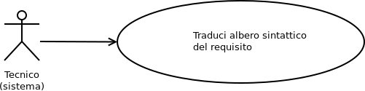

UC: traduzione dell'albero sintattico
1- Il Tecnico vuole tradurre un albero sintattico del requisito correttamente inizializzato.
2 – Il sistema riceve l'albero sintattico del requisito
3 – Il sistema rimodella parzialmente l'albero, separando le sottofrasi del requisito.
4- Il sistema cerca il migliore pattern tree corrispondente all'albero dei requisiti in ingresso.
5- Il sistema forma un pattern da seguire, tentando di associare a questo la sequenza di parole in ingresso.
6- Il sistema fornisce al Tecnico la traduzione.

3.1.2 Class Diagram
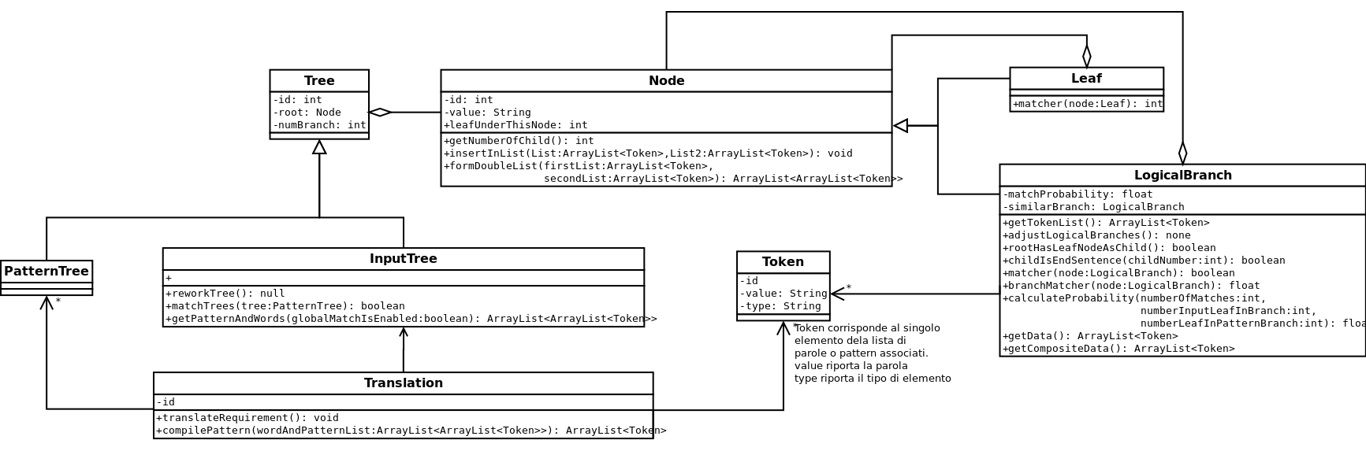

3.1.3 Object Diagram
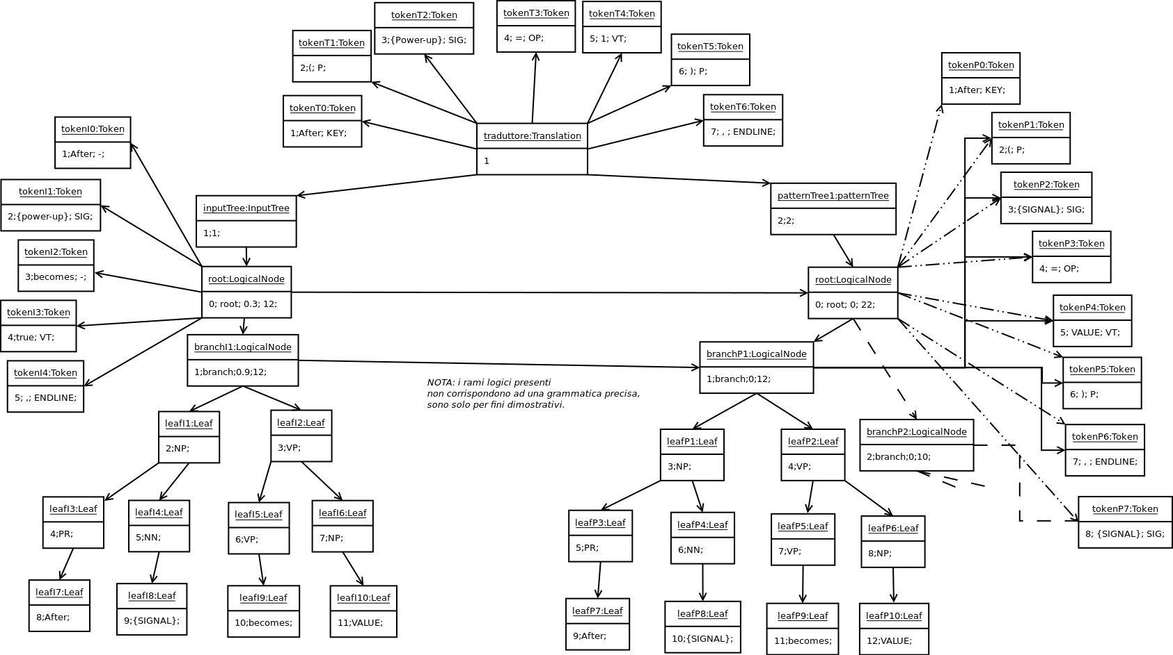

3.2 Dynamic Models

3.2.1 Sequence Diagrams
UC nota: il diagramma è stato diviso in più parti per garantire una migliore lettura

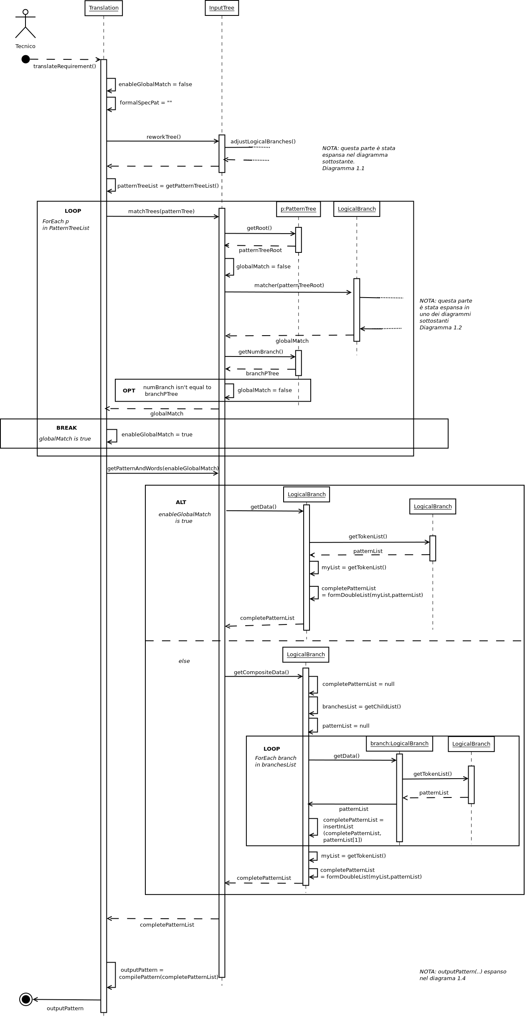

Diagramma 1.1: rimodellazione dell'albero
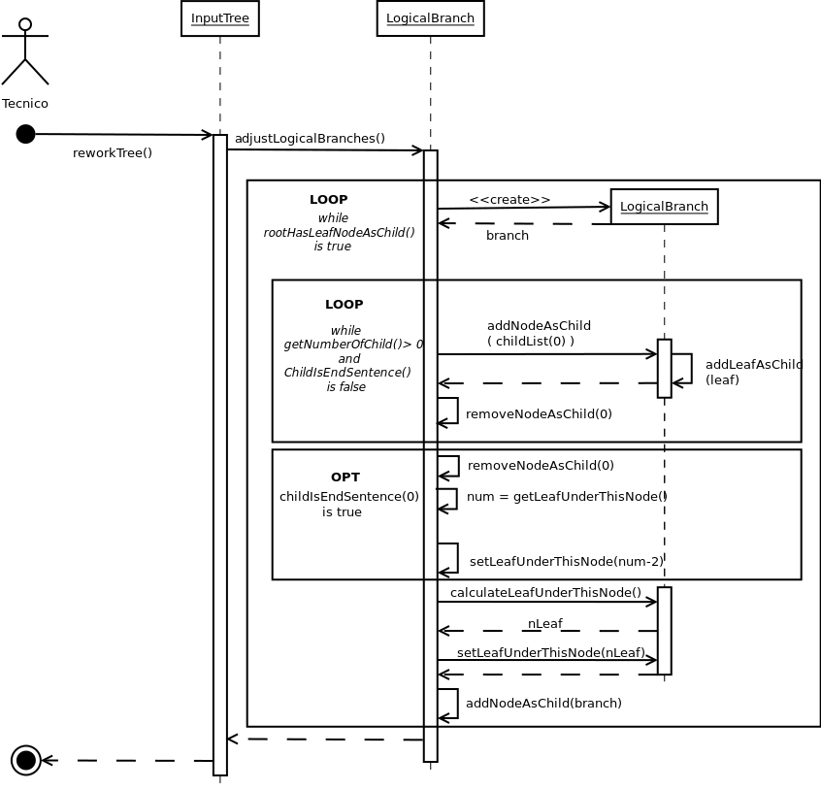

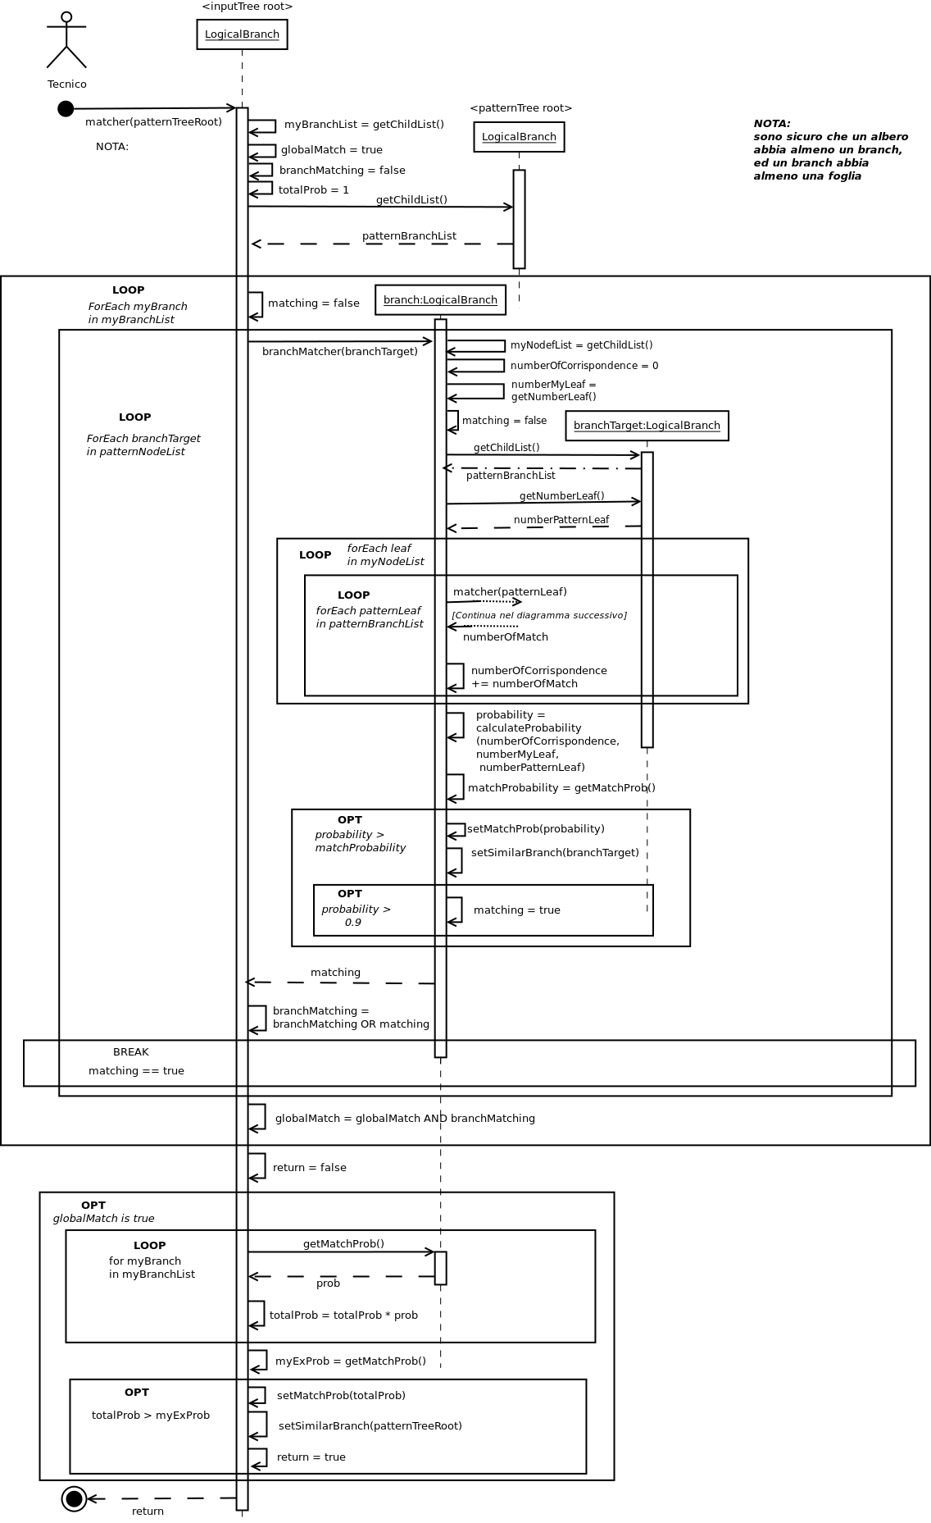
diagramma 1.2: matching di un albero sintattico in input con un patternTree

Diagramma 1.3: funzione ricorsiva per il match delle foglie di due alberi
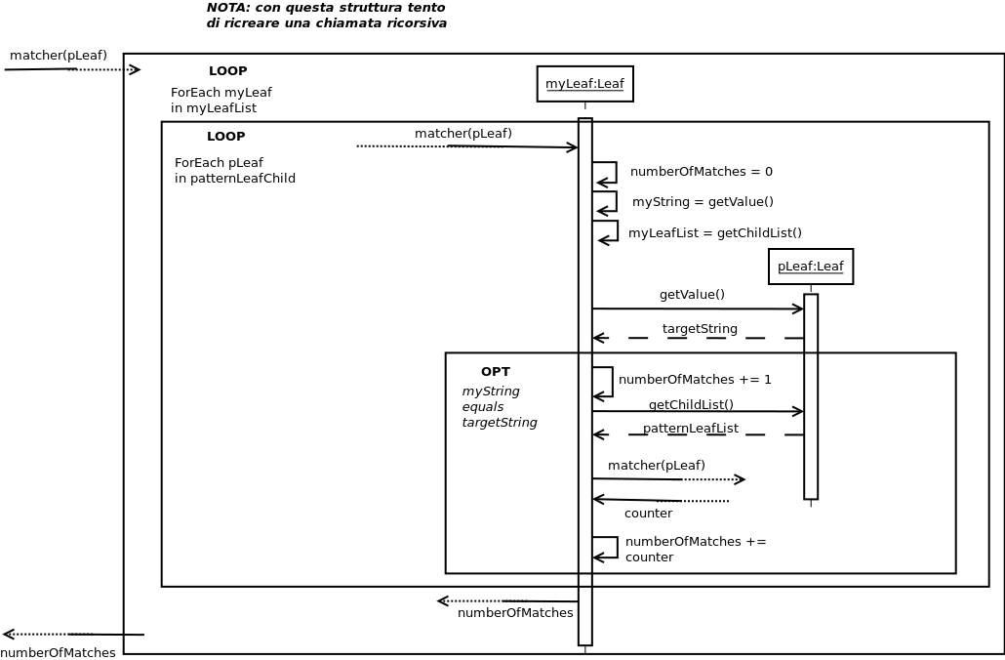

Diagramma 1.4: creazione del pattern

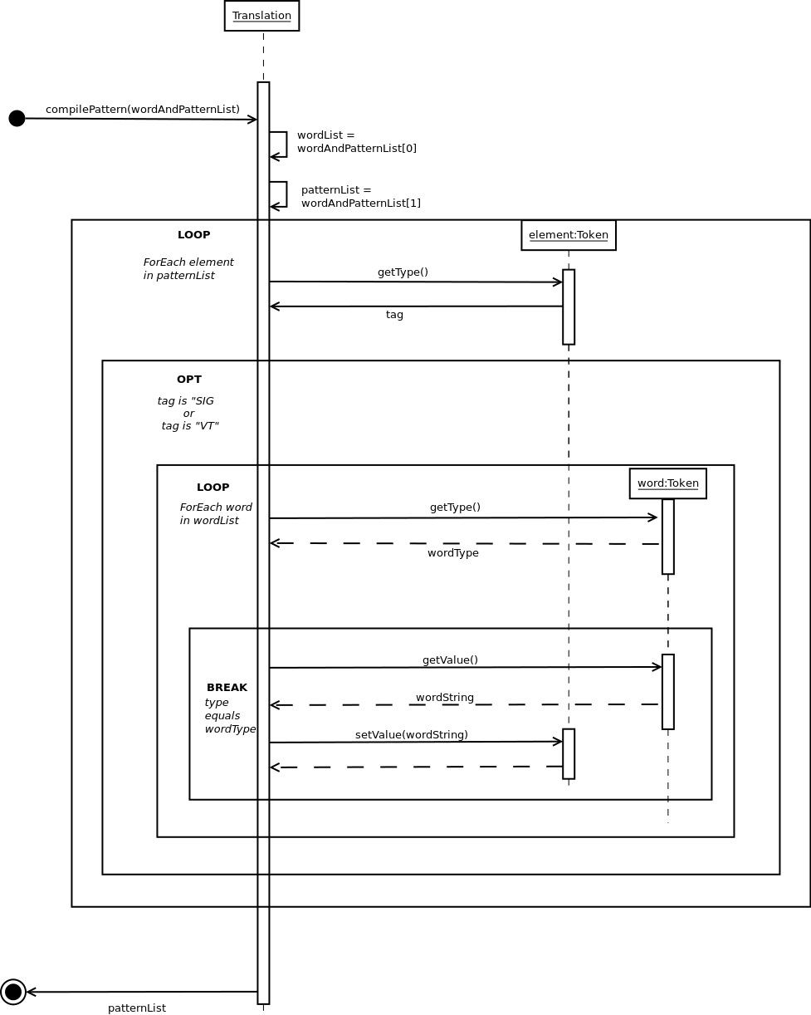

3.2.2 Activity Diagrams
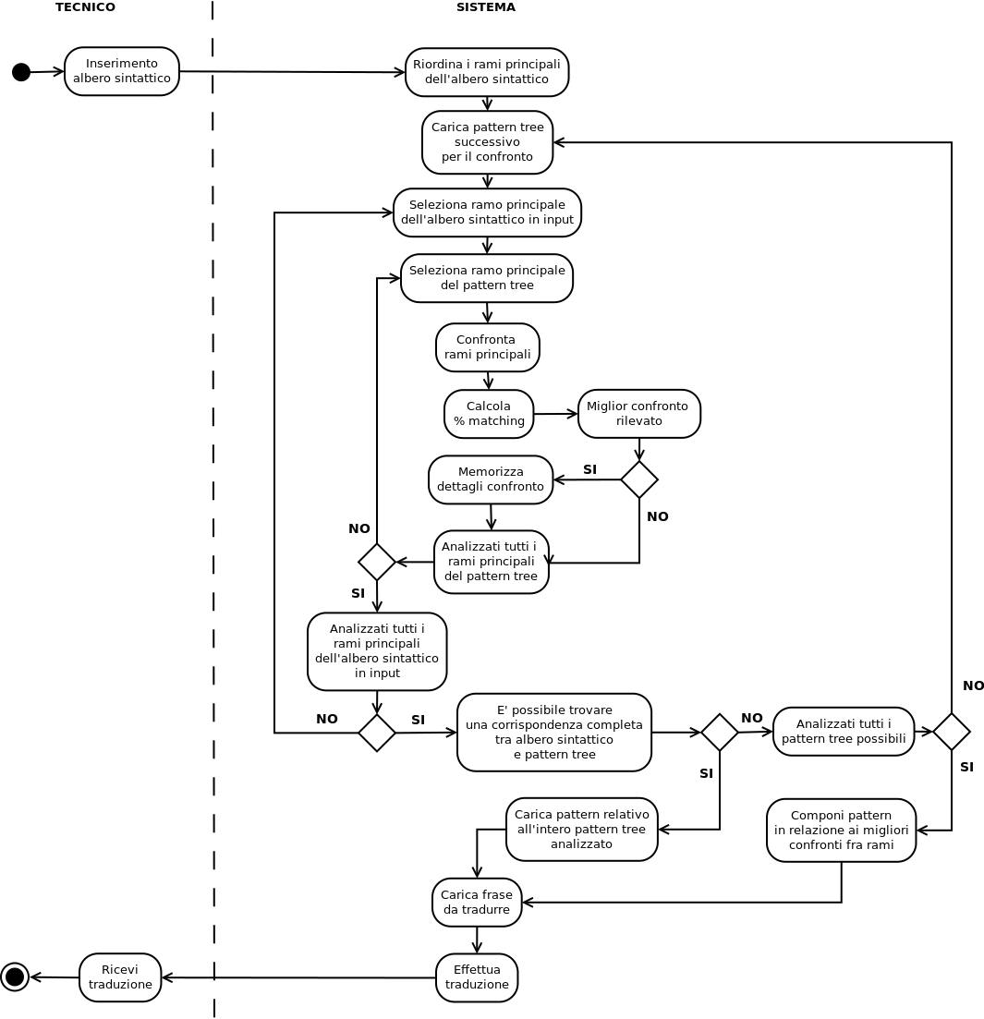

3.2.3 State Machine Diagrams

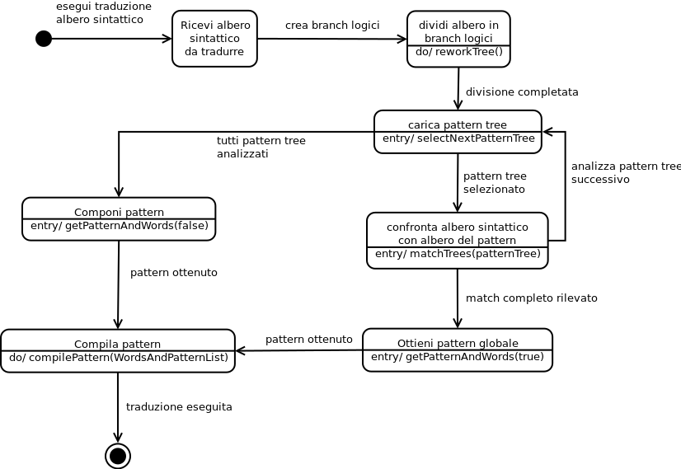

4.0 Vincoli aggiuntivi

-L'oggetto Translate deve avere almeno un pattern tree al suo interno prima di avviare la traduzione
context: Translate: translateRequirement()
pre: self.patternTreeList != null

-L'oggetto Translate deve avere almeno un input tree al suo interno prima di avviare la traduzione
context: Translate: translateRequirement()
pre: self.inputTree != null

-La radice di un albero non può essere nulla
context: Tree
inv: self.root != null

-La radice non può non aver nodi figli
context: Tree.root
post: self.getChildList() != null

-I nodi figli della radice devono avere almeno un figlio “Leaf”
context: forAll Tree.root.getChildList(x)
inv: self.hasLeafNodeAsChild() == true

-Gli unici figli dei nodi “Leaf” sono altri nodi “Leaf”
context: forAll Leaf.getChildList(x)
inv: self.getClass == Leaf

-Il match degli alberi non può essere avviato se prima non si è rimodellato l'albero in input
context: InputTree: matchTrees(otherTree):
pre: self.root.hasLeafNodeAsChild() != true

